KETELADANAN GURU
Suatu Kajian Teologis-Praktis Tentang Keteladanan Guru Dalam
Membentuk Karakter Disiplin Siswa di SMP PGRI Buntudatu, Kec.
Mengkendek, Kab. TanaToraja
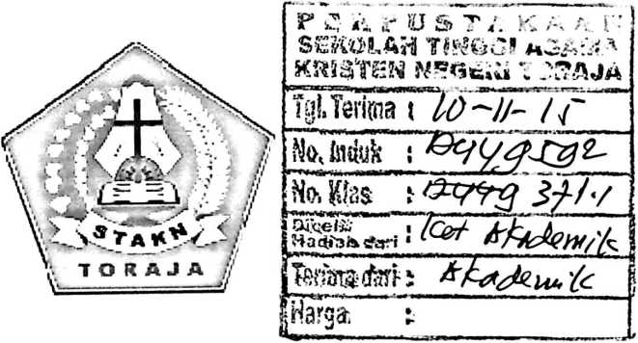
SKRIPSI
Diajukan Kepada Sekolah Tinggi Agama Kristen Negeri (STAKN) Toraja Untuk
Memenuhi Persyaratan Guna Memperoleh Gelar Sarjana Pendidikan Kristen
(S.Pd.K)
OLEH
HERIANTO MAKSI PASA’
20113189
Jurusan Pendidikan Agama Kristen (PAK)
SEKOLAH TINGGI AGAMA KRISTEN NEGERI (STAKN) TORAJA
2015

Judul | : KETELADANAN GURU
Subjudul | : Suatu Kajian Teologis-Praktis Tentang Keteladanan Guru  Dalam Membentuk Karakter Disiplin Siswa Di SMP PGRI  Buntudatu
Disusun oleh | : Herianto Maksi Pasa’
NIRM | .•20113189
Jurusan | : Pendidikan Agama Kristen

Judul Skripsi  Sub Judul | : KETELADANAN GURU  : Suatu Kajian Teologis-Praktis Tentang Keteladanan Guru  dalam Membentuk Karakter Disiplin Siswa di SMP PGRI  Buntudatu, Kec. Mengkendek, Kab. Tana Toraja
Ditulis Oleh | : Herianto Maksi Pasa’
Nirm | : 20113189
Jurusan | : Pendidikan Agama Kristen

Telah dipertahankan dan dipertanggungjawabkan di meja ujian Skripsi
Sekolah Tinggi Agama Kristen Negeri (STAKN) Toraja pada tanggal 27 Juni 2015
dan dinyatakan lulus dengan predikat MEMUASKAN.
Penguji 1,

Mery Toban, S.Th.,M.Pd.K.
NIP. 197905012007102003
Mengkendek, 28 September 2015

Panitia Ujian
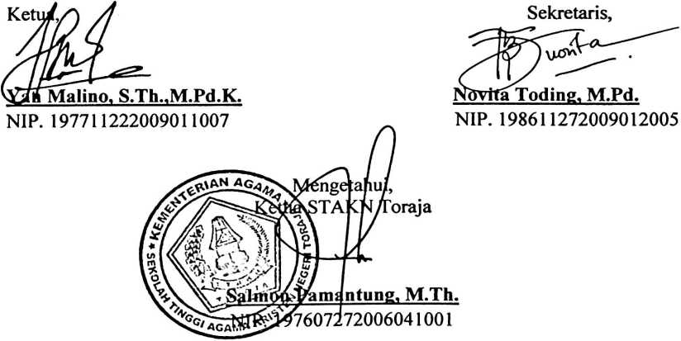
iii
ABSTRAK
HERIANTO MAKSI PASA’: 20113189, 2015. Menyusun skripsi yang
berjudul KETELADANAN GURU dengan sub judul Suatu Kajian Teologis-
Praktis Tentang Keteladanan Guru dalam Membentuk Karakter Siswa di SMP
PGRI Buntudatu, Kec. Mengkendek, Kab, Tana Toraja. Skripsi ini bertujuan
untuk mendeskripsikan Keteladanan Guru dalam Membentuk Karakter Disiplin
Siswa di SMP PGRI Buntudatu. Pembimbing 1: Pdt. Drs. D. Sangka
Palisungan, M.Si., dan pembimbing 2: Petrus Tiranda, M.Th.
Dalam latar belakang masalah dibahas mengenai memudarnya keteladanan
guru di mana guru kurang memiliki integritas. Salah satu contoh yaitu kebiasaan
guru untuk hadir di sekolah, jarang atau bahkan tidak mengikuti ibadah rutin dan
membiarkan siswa berkancang dalam kebiasaan buruk. Keteladanan telah menjadi
simbol sosial sekaligus secara psikologis dibutuhkan sebagai panutan di dalam
diri para siswa. Guru dapat menjadi simbol bagi keteladanan, demikian pula
hubungan simbolis guru dengan siswa membuat pengaruh keteladanan menjadi
sangat kuat. Dengan keteladanan, para siswa mendapatkan contoh dan bantuan
(scaffolding) bagi tindakan-tindakannya, seperti membentuk sikap disiplin siswa.
Dalam penelitian ini, metode yang digunakan adalah metode penelitian
kualitatif yang data-datanya diperoleh melalui studi pustaka dan penelitian
lapangan melalui kegiatan observasi dan wawancara. Jumlah informan dalam
penelitian ini adalah 5 guru yang dipilih secara selektif yang mampu memberi
informasi yang akurat tentang masalah dalam penelitian ini.
Sehingga diakhir penelitian ini, penulis menyimpulkan bahwa sebagian
guru di SMP PGRI Buntudatu belum menunjukkan sikap keteladanan yang
mampu mewujudkan karakter disiplin siswa. Karena mereka sudah terbiasa tidak
menjalankan tugasnya dengan baik sebagai guru.
iv

